**Prérequis : Appareillages de mesures, sécurité électrique et réseau informatique.**

|  |  |  |  |  |
| --- | --- | --- | --- | --- |
| **Compétence(s) :** | **Non Acquis** |  |  | **Acquis** |
| **C2.8 :** Contrôler l’adéquation entre la réalisation et le cahier des charges suivant les normes en vigueur |  |  |  |  |
| **C2.11 :** Effectuer les mesures confirmant l’efficacité des moyens de protection des personnes. |  |  |  |  |
| **C2.10 :** Contrôler le fonctionnement de l’installation |  |  |  |  |
| **C2-19 :** Présenter au client l’ouvrage et son fonctionnement |  |  |  |  |

**Problématique :** *Après livraison, l’entreprise chargée de l’installation de l’armoire chauffage a effectué le raccordement au réseau. Comment réaliser la première mise en service d’une armoire électrique ?*

## Présentation

*L’hôpital d’Albert à fait rénover la partie chauffage de l’accueil du public*

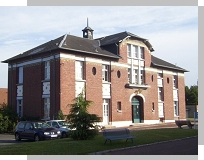

*au sein des urgences dans un souci d’économie d’énergie en intégrant*

*les nouvelles technologies pour la gestion technique de bâtiment (KNX)*

*et on vous demande de mettre en service l’installation.*

## Travail demandé

***On vous demande afin de mettre en service l’installation de :***

*- Contrôler la conformité de l’ouvrage hors tension,*

*- Contrôler la conformité de l’ouvrage sous-tension,*

*- Renseigner le tableau diagnostique concernant la mise en service,*

*- Choisir les appareils de mesure et vos équipements de sécurité,*

*- De mettre en service l’installation suivant le cahier des charges*

*- Effectuer toutes les opérations en respectant les consignes de sécurité selon la norme NF C 18-510.*

*⮱Lire, décoder les informations et les schémas électriques*

*⮱Mettre en service une installation*

*⮱Connaître les règles de sécurité*

*\* Un dossier technique complet comprenant le cahier des charges, les schémas électrique et les notices techniques*

*\*Le matériel d’habilitation*

*\*Un support didactique*

*\*Le matériel de contrôle et de mesure*

|  |  |  |  |  |  |  |
| --- | --- | --- | --- | --- | --- | --- |
| ++ : acquis dans le temps imparti avec autonomie + : acquis mais manque autonomie ou temps  **-***: acquis mais manque autonomie et temps***- -** : non acquis  Indiquer par des croix, le positionnement du candidat | | | | | | |
| Compétences attendues  (Rappel règlement d’examen) | | **Critères de réussite**  (🗵 indiquer par une croix dans les cases prévues à cet effet, les critères d’évaluation retenus) | **Évaluation** | | | |
| ++ | + | **-** | -- |
| Respecter les règles liées à l’habilitation. | | L’analyse des risques électriques et les démarches prises permettent de vérifier que les interventions vont être effectuées en : |  |  |  |  |
| tenant compte des dangers liés au voisinage. |  |  |  |  |
| réalisant les consignations partielles ou totales nécessaires. |  |  |  |  |
| utilisant les EPI à bon escient. |  |  |  |  |
| **C2.8 :** Contrôler l’adéquation entre la réalisation et :  le cahier des charges.  Les normes en vigueur.  **C2.11 :** Effectuer les mesures confirmant l’efficacité des moyens de protection des personnes.  . | Vérifier visuellement la conformité de l’installation.  Vérifier la qualité d’exécution de l’ouvrage : connexions… | Les contrôles d’exécution permettent de garantir la conformité de la réalisation : |  |  |  |  |
| L’inspection visuelle des coffrets est réalisée d’après la norme EN 60439-1/3. |  |  |  |  |
| L’inspection visuelle des ouvrages (connexions, cheminement des canalisations, adéquations composants de protection/schéma) est réalisée d’après la norme C15-100. |  |  |  |  |
| Effectuer les réglages préalables à la mise sous tension. | Les réglages préalables à la mise sous tension sont conformes aux prescriptions du dossier technique et du CCTP. |  |  |  |  |
| Choisir les mesureurs, équipements et outillages adaptés aux mesures préalables à la mise sous tension.  Mettre sous tension en toute sécurité l’ouvrage.  Mesurer les grandeurs électriques pertinentes. | Les éléments concernant la sécurité des personnes sont contrôlés par des mesures : |  |  |  |  |
| - de résistance de boucle de masse. |  |  |  |  |
| - de résistance de prise de terre. |  |  |  |  |
| - d’équipotentielles. |  |  |  |  |
| - liées aux sélectivités. |  |  |  |  |
| L’évaluation des résultats des mesures est exprimée par rapport aux valeurs normatives attendues. |  |  |  |  |
| **C2.10 :** Contrôler le fonctionnement de l’installation | Vérifier le fonctionnement de l’ouvrage dans le respect des contraintes imposées par le cahier des charges. | Les paramètres fonctionnels de l’ouvrage sont conformes au cahier des charges. |  |  |  |  |
|
|
| **C2-19 :** Présenter au client l’ouvrage et son fonctionnement. | Livrer l’ouvrage au client. | En mettant en fonctionnement l’ouvrage, les démonstrations et les explications fournies permettent au client de l’utiliser conformément au cahier des charges. |  |  |  |  |
| Le rapport de mise en service met en évidence les conformités ou non-conformités de l’ouvrage par rapport au cahier des charges et aux normes. |  |  |  |  |
| Note/20 | Calcul de la note | 20 x (N1 + (2N2/3) + (N3/3))  ∑ N |  |  |  |  |

**Mise en situation :**

L’hôpital d’Albert a fait rénover la partie chauffage des locaux des Urgences, celle-ci était vétuste et ne respectait pas la RT 2012.  
Votre société LAM’ELEEC est mandatée pour effectuer cette rénovation et vous a chargé de mettre en service l’installation afin d’établir un rapport comportant les observations relatives à l'inspection visuelle et aux essais effectués, garantissant l’ouvrage aux normes.

La validation de l’ensemble se fera par le biais de mesures électriques et apportera la validation finale de l’ouvrage. Les essais se feront en toute sécurité **« vous êtes habilités B1V »**

**Première partie : Inspection visuelle**

Χ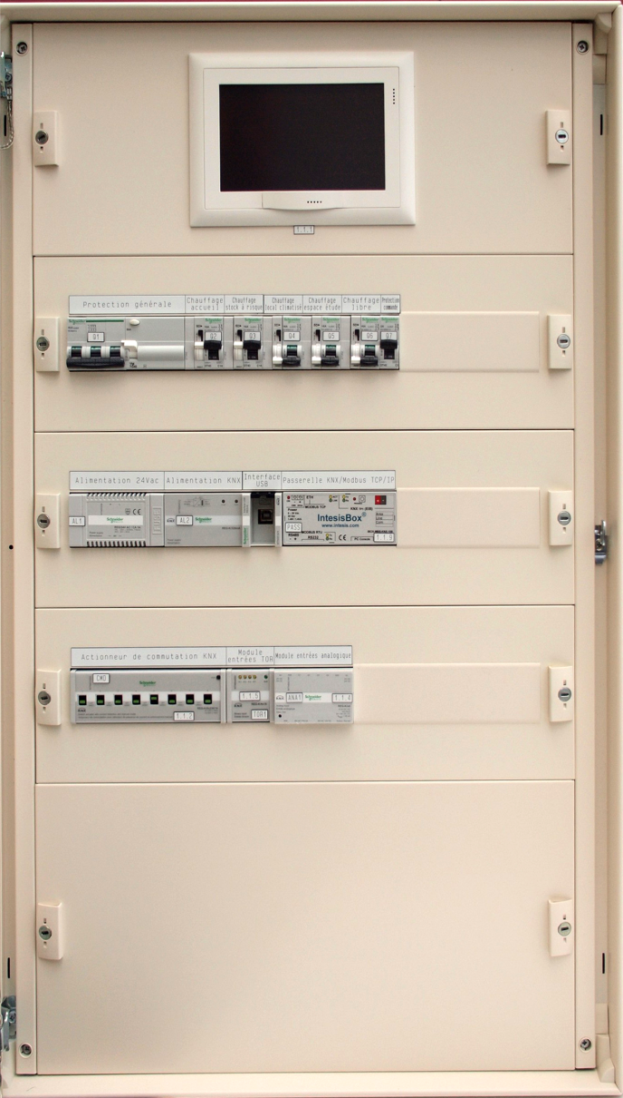

|  |  |  |
| --- | --- | --- |
| Constituant | Désignation | Rôle |
| 1 | **Ecran tactile** | **Permet de dialoguer avec le système** |
| 2 | **Borniers Xalim et XP** | **Permet de connecter les départs puissance** |
| 3 | **Borniers XC et XKNX** | **Permet de connecter les entrées analogiques et le bus KNX** |
| 4 | **Disjoncteur général** | **Protège l’ensemble de l’installation** |
| 5 | **Disjoncteurs divisionnaires** | **Protège les départ chauffage et la commande de gestion KNX** |
| 6 | **Passerelle de communication KNX/Modbus** | **Permet de communiquer avec le TGBT** |
| 7 | **Interface USB** | **Permet de communiquer entre le PC et le matériel KNX** |
| 8 | **Module d’entrées Tout ou rien** | **Permet de remonter les défauts des disjoncteurs** |
| 9 | **Actionneur de commutation** | **Permet de commander le chauffage par canaux** |
| 10 | **Alimentation 24Vac** | **Permet d’alimenter la passerelle IntesisBox** |
| 11 | **Alimentation KNX** | **Permet d’alimenter le bus en 29Vdc** |
| 12 | **Module d’entrées analogiques** | **Permet de lire la température extérieure** |

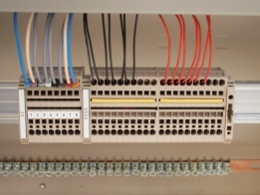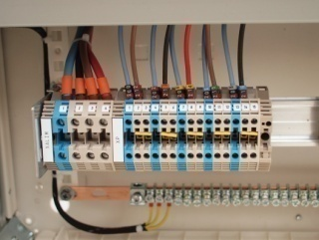

**Deuxième partie : Mise en sécurité**

2.1 L’installation de l’armoire à été consigné au TGBT par le chargé de consignation et vous avez reçu l’ordre oral d’effectuer les travaux ci dessous par le chargé de travaux.

2.1.1 Nommer les titres d’habilitation de chacun

|  |  |
| --- | --- |
| **Personnel** | **Titre d’habilitation** |
| **Le chargé de consignation** | **BC** |
| **Le chargé de travaux** | **B2(V)** |
| **Vous même** | **B1V** |

2.1.2 Contrôler visuellement la consignation du départ Chauffage au TGBT

|  |  |  |  |
| --- | --- | --- | --- |
| OUI | Χ | NON |  |

L’ouvrage est hors tension et consigné au TGBT

2.1.3 Afin de garantir votre propre sécurité vous devez effectuer une VAT avant d’entreprendre les travaux au plus prés de l’ouvrage, en vous aidant du schéma électrique de l’armoire chauffage nommer sous quels éléments allez vous l’effectuer :

**Bornier XALIM**

2.1 .4 Nommer les opérations à effectuer lors d’une VAT

* **Tester l’appareil**
* **Effectuer les mesures entre conducteurs actifs et terre et conducteurs entre eux**
* **Tester l’appareil**

**Troisième partie : Fiche de vérification et de mise en service**

**3.1 On vous demande de contrôler la conformité de l’armoire de distribution de chauffage**

**3.1.1 Effectuer le contrôle visuel de l’armoire et veuillez remplir le tableau ci-dessous en y annotant les anomalies constatées**

|  |  |  |  |
| --- | --- | --- | --- |
| C : Conforme  N : Non Conforme | C | NC | Anomalies constatées |
| **Protection des personnes contre les contacts directs** | | | |
| (Conducteurs dénudés, appareillages détériorés, parties sous tension accessibles …) | **C** |  |  |
| **Protection des personnes contre les contacts indirects** | | | |
| Les masses métalliques du système sont reliées à la terre. | **C** |  |  |
| Liaison équipotentielle sur la porte de l’armoire (uniquement si l’appareillage non alimenté en TBTS). | **C** |  |  |
| **Mise en œuvre** | | | |
| Armoire en état (étanchéité au niveau des presse-étoupe, passe fils, joints des portes, propreté…) |  | **NC** | **Etanchéité non respectée** |
| Présences des schémas électriques de l’installation, notice d’avertissement et information analogues. |  | **NC** | **Mettre le schéma électrique dans l’armoire** |
| Appareils, bornes, départs de câbles identifiés durablement. | **C** |  |  |
| Appareillages, goulottes correctement fixés. | **C** |  |  |
| Qualités des connexions. | **C** |  |  |
| Couleurs des conducteurs actifs. | **C** |  |  |
| Couleurs des conducteurs de protection. | **C** |  |  |
| Section des conducteurs. | **C** |  |  |
| Isolement des conducteurs placés dans une même goulotte et appartenant à des circuits différents ou présence d’écran. | **C** |  |  |
| Conducteurs de protection connectés individuellement sur une seule borne. | **C** |  |  |
| Constitution et protection des circuits | | | |
| Le matériel implanté est celui mentionné sur les documents (schéma, liste du matériel…) | **C** |  |  |
| Protection pour chaque circuit. | **C** |  |  |

**>3.1.2 Effectuer les différents contrôles ci-dessous à l’aide du Fluke 1653 et remplir les tableaux ci-dessous.**

* *Procéder au contrôle d'isolement des parties de l’installation dans l'armoire de commande entre conducteurs actifs.*

|  |
| --- |
| Calibre/position du commutateur |
| RISO |

|  |  |  |  |  |
| --- | --- | --- | --- | --- |
| Condition | Bornes de vérification | Valeur attendue | Valeur lue | Conclusion |
| Q2=1 | Q2-2 – Q2-4 | **>250KΩ** | **500MΩ** | **Correcte** |
| Q3=1 | Q3-2 – Q3-4 | **>250KΩ** | **500MΩ** | **Correcte** |
| Q4=1 | Q4-2 – Q4-4 | **>250KΩ** | **500MΩ** | **Correcte** |
| Q5=1 | Q5-2 – Q5-4 | **>250KΩ** | **500MΩ** | **Correcte** |

* *Procéder au contrôle d'isolement des parties de l’installation dans l'armoire de commande par rapport à la terre.*

|  |
| --- |
| Calibre/position du commutateur |
| RISO |

|  |  |  |  |  |
| --- | --- | --- | --- | --- |
| Condition | Bornes de vérification | Valeur attendue | Valeur lue | Conclusion |
| Q2=1 | Terre – Q2-4 | **>250KΩ** | **500MΩ** | **Correcte** |
| Q3=1 | Terre – Q3-4 | **>250KΩ** | **500MΩ** | **Correcte** |
| Q4=1 | Terre – Q4-4 | **>250KΩ** | **500MΩ** | **Correcte** |
| Q5=1 | Terre – Q5-4 | **>250KΩ** | **500MΩ** | **Correcte** |

**3.1.3 Effectuer le test de la liaison Ethernet entre l’armoire chauffage et le panneau de brassage VDI, norme EIA/TIA 568A en câble droit.**

* 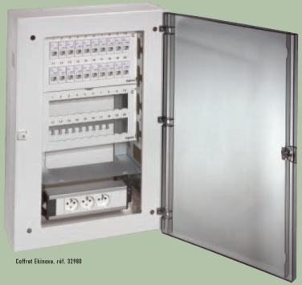**A partir de la documentation technique veuillez indiquer le numéro du port de brassage où est connecté le câble Ethernet.**

Port N° :**8**

* A partir de l’appareil de test pour câble de réseaux TC-NT2 TRENDnet, réaliser le test de l’appareil

L’appareil fonctionne t’il correctement

|  |  |  |  |
| --- | --- | --- | --- |
| OUI | Χ | NON |  |

* Réaliser le test du câble en autonomie avec aide de votre

professeur si besoin

Le câble est ‘il connecté correctement

|  |  |  |  |
| --- | --- | --- | --- |
| OUI | Χ | NON |  |

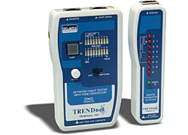



Reconnecter l’ensemble après la validation du test

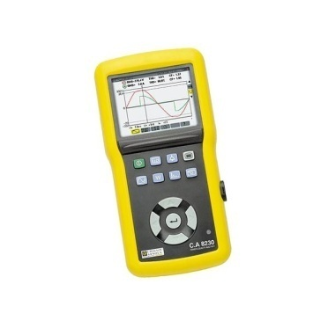**Quatrième partie :Mise en service de l’installation**

*Le raccordement au réseau et les étapes suivantes de la mise en service doivent être effectuées en présence du professeur et dans le respect de la norme NF C 18-510. En particulier, vous devez avoir une autorisation verbale du chargé de travaux (professeur) et vous équiper des EPI pour toute mesure sur l'installation électrique sous tension ou pour toute intervention ou travail au voisinage de pièces nues accessibles et sous tension.*



Afin de garantir votre propre sécurité vous devez porter les équipements de protections individuels

4.1A l’aide du contrôleur Fluke CA 8230 :

* *Procéder au contrôle de la tension des parties de l’installation dans l'armoire de commande.*

|  |  |  |  |  |
| --- | --- | --- | --- | --- |
| Condition | Bornes de vérification | Valeur attendue | Valeur lue | Conclusion |
| Q1=0 | Q1-1 – Q1-3 | **230 Vac** | **227Vac** | **Correcte** |
| Q1-3 – Q1-5 | **400 Vac** | **395Vac** | **Correcte** |
| Q1-5 – Q1-7 | **400 Vac** | **395Vac** | **Correcte** |
| Q1-2 – Q1-4 | **0 Vac** | **0Vac** | **Correcte** |

|  |  |  |  |  |
| --- | --- | --- | --- | --- |
| Condition | Bornes de vérification | Valeur attendue | Valeur lue | Conclusion |
| Q1=1 | Q1-2 – Q1-4 | **230 Vac** | **227Vac** | **Correcte** |
| Q1-4 – Q1-6 | **400 Vac** | **395Vac** | **Correcte** |
| Q1-6 – Q1-8 | **400 Vac** | **395Vac** | **Correcte** |

|  |  |  |  |  |
| --- | --- | --- | --- | --- |
| Condition | Bornes de vérification | Valeur attendue | Valeur lue | Conclusion |
| Q2=0 | Q2-2 – Q2-4 | **0 Vac** | **0 Vac** | **Correcte** |
| Q3=0 | Q3-2 – Q3-4 | **0 Vac** | **0 Vac** | **Correcte** |
| Q4=0 | Q4-2 – Q4-4 | **0 Vac** | **0 Vac** | **Correcte** |
| Q5=0 | Q5-2 – Q5-4 | **0 Vac** | **0 Vac** | **Correcte** |
| Q7=0 | Q7-2 – Q7-4 | **0 Vac** | **0 Vac** | **Correcte** |

|  |  |  |  |  |
| --- | --- | --- | --- | --- |
| Condition | Bornes de vérification | Valeur attendue | Valeur lue | Conclusion |
| Q2=1 | Q2-2 – Q2-4 | **230 Vac** | **227Vac** | **Correcte** |
| Q3=1 | Q3-2 – Q3-4 | **230 Vac** | **228Vac** | **Correcte** |
| Q4=1 | Q4-2 – Q4-4 | **230 Vac** | **227Vac** | **Correcte** |
| Q5=1 | Q5-2 – Q5-4 | **230 Vac** | **228Vac** | **Correcte** |
| Q7=1 | Q7-2 – Q7-4 | **230 Vac** | **229Vac** | **Correcte** |

4.2 Mise en service de l’installation KNX

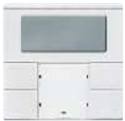

4.2.1 A partir du dossier technique veuillez indiquer les fonctions de touches

de la commande multifonctions avec thermostat du module se trouvant dans le local accueil.

Fonction : **Augmenter la consigne de température** ___________________

______________________________________________________

Touche 1

Touche 2

Touche 3

Touche 4



Fonction : **Choix du mode de fonctionnement**

Fonction : **Baisser la consigne de température**

Fonction : **Prolonger le fonctionnement en mode confort**

T°ambiante : **15°C**

Symbole

T° confort : _______________

T° réduite : _______________

**Adresse du participant :**

**1.1.6**

___________________________

**Info sur le participant :**

Marque : **Schneider**

Référence : __________________

Etat chargement : _____________

4.2.2 A partir de la console tactile veuillez relever la température extérieure, faite valider par le correcteur.

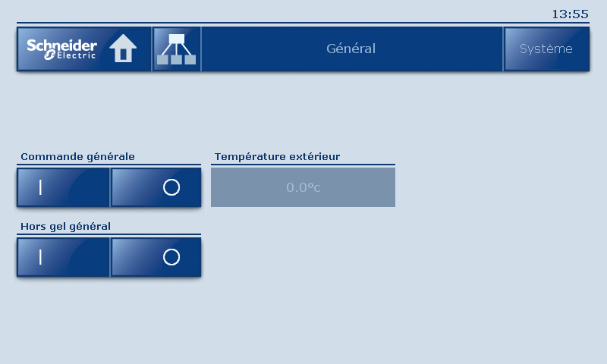

Temp °C = **10°C**

4.2.3 Dans un souci d’économie d’énergie afin de respecter l’environnement, le client souhaite un horodatage sur la commande du chauffage dans ce local, veuillez à partir de la console tactile programmer les horaires définis dans le tableau suivant.

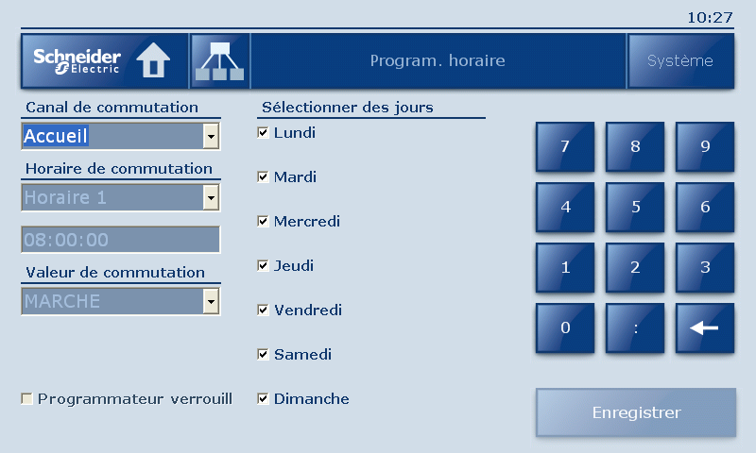

Vous devez vous trouvez sur cette page :

|  |  |  |  |  |
| --- | --- | --- | --- | --- |
| Canal de commutation :  Accueil | Horaire de commutation | | Valeur de commutation | Jours sélectionnés |
| Horaire 1 | 7H45 | Marche | Lundi  Mardi  Jeudi  Vendredi |
| Horaire 2 | 12H00 | Arrêt |
| Horaire 3 | 13H45 | Marche |
| Horaire 4 | 17H15 | Arrêt |

4.2.4 Le client désire dans ce local une température ambiante de 21°C ; veuillez régler la valeur de consigne à partir de la console tactile

Affichez sur la console tactile la page « gestion de chauffage accueil et remplir le tableau ci-dessous

|  |  |
| --- | --- |
| Compteur d’énergie accueil | 39093Wh |
| Température d’accueil | **18,3°C** |
| Mode de fonctionnement | **Normal** |
| Courant chauffage accueil | **0A** |
| Consigne accueil | **22°C** |

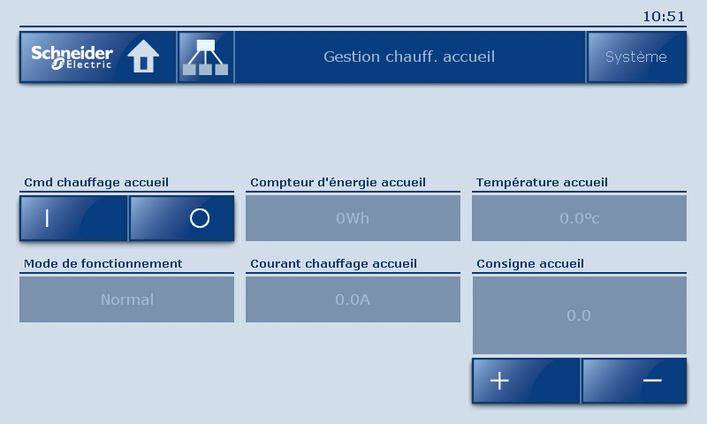

4.2.5 A partir de vos relevés, déterminer la puissance du chauffage installé dans le local d’accueil

**Intensité relevée : 4.77A**

**Tension du réseau 227V ac**

**P= U x I = 227 x 4.77**

**P= 1066W**

**Soit un radiateur de 1000W**

4.2.6 Validation de la communication entre le TGBT et l’armoire chauffage.

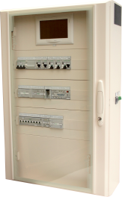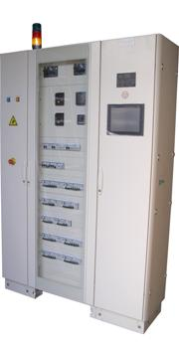A l’aide de votre professeur faite apparaître la page concernant l’armoire chauffage sur la XBT-TG et vérifier ensemble la valeur de la température ambiante

du local accueil.

Installation validé : OUI  NON